南投縣107學年度學校實施戶外教育
活 動 成 果 報 告
附件七
計畫名稱 |  |  | 魚池鄉日月潭生態環境探索
申請學校 |  |  | 南投縣東光國小
量之成效分析 |  | 活動時間：108/03/06  參與人數：71人  學習單：56份  滿意度調查表之件數：71件
質之成效分析 |  | 課程內涵：課程著重在日月潭生態的體驗和探索，藉由教師指導，同學互相討論分享，自己實際體驗，完成日月潭生態探索學習。  成效：1體驗學習頭社活盆地生態2享受向山的美3開心坐船  過程檢討：1活盆地換穿雨鞋不適，學生走路容易滑倒2部分學習單需要指導  問題解決策略：1集思廣益考慮細節2教學前指導練習3自備雨鞋  活動成員滿意度調查分析：大部分表達滿意，希望明年再辦理
評鑑與省思 | 準備課程(教學前) | 1收集日月潭相關資料，同年段教師共同備課，設計學習單。  2活盆地的核心知識泥炭土籠統不清楚，欠缺實物教學。  3向山中心的「悠遊水沙連-產業館」、「日昇月恆-藝廊」、「潭情日月-自然人文館」及「多媒體影音播放室」，讓學生目不暇接，欠缺主題學習。
評鑑與省思 | 教學過程記錄 | 1同學對泥炭土不熟悉，所以互相討論困難。  2指導學生完成學習單，發現部分學生需要教師指導。  3向山參訪部分學生隨意欣賞展品，需要教師導覽介紹。
評鑑與省思 | 教學後評鑑 | 1坐船過程船長導覽請活潑生動，拉魯島的故事讓師生印象深刻。  2頭社活盆地的體驗讓學生大開眼界，走完一圈讓學生很有成就感  3向山遊客中心美得像一幅圖畫，師生身心感受舒服。
教材研發 |  | 1教學前日月潭相關資料整理  2共同備課規劃學習策略  3學習單設計因應不同學生程度

活 動 成 果 照 片 (書 面 ６ 張 以 上) 及 成 果 資 料 電 子 檔 一 份 | 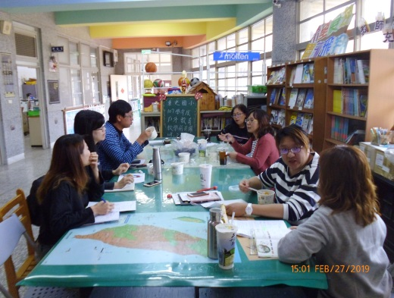 | 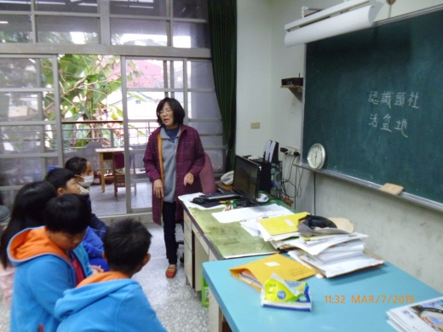
活 動 成 果 照 片 (書 面 ６ 張 以 上) 及 成 果 資 料 電 子 檔 一 份 | 1080227教學前教師共同備課 | 1080227融入教學
活 動 成 果 照 片 (書 面 ６ 張 以 上) 及 成 果 資 料 電 子 檔 一 份 | 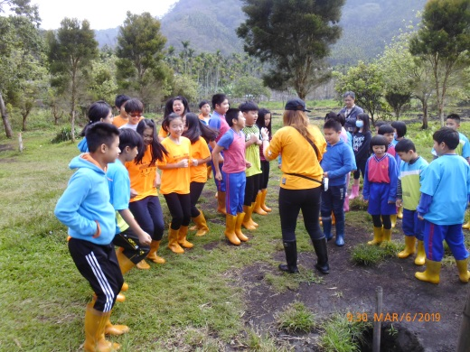 | 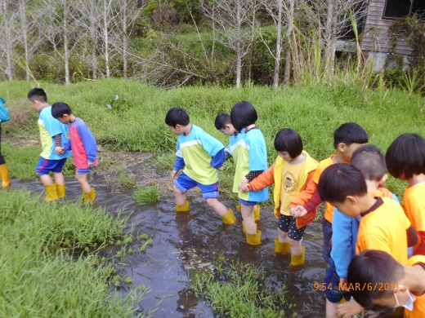
活 動 成 果 照 片 (書 面 ６ 張 以 上) 及 成 果 資 料 電 子 檔 一 份 | 1080306活盆地體驗 | 1080306活盆地體驗
活 動 成 果 照 片 (書 面 ６ 張 以 上) 及 成 果 資 料 電 子 檔 一 份 | 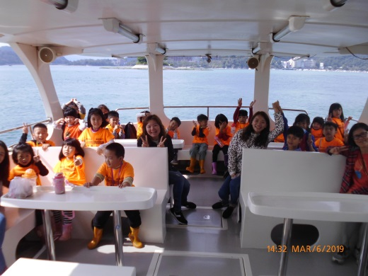 | 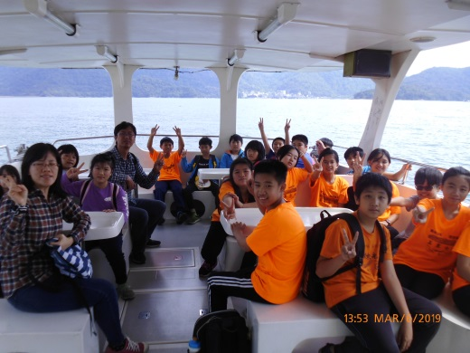
活 動 成 果 照 片 (書 面 ６ 張 以 上) 及 成 果 資 料 電 子 檔 一 份 | 1080306日月潭開心出航 | 1080306日月潭開心出航
活 動 成 果 照 片 (書 面 ６ 張 以 上) 及 成 果 資 料 電 子 檔 一 份 | 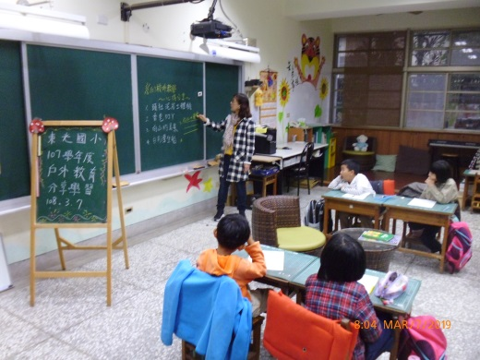 | 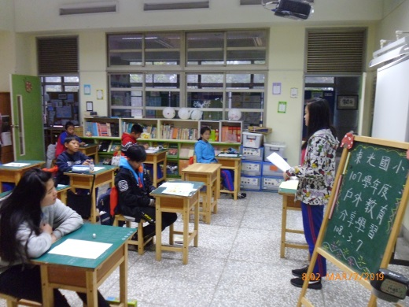
活 動 成 果 照 片 (書 面 ６ 張 以 上) 及 成 果 資 料 電 子 檔 一 份 | 1080307指導學習單 | 1080307分享學習

承辦人：楊居琛 主任：高美玉 校長：許振家

